Правила игры “I want to believe”

Вводное слово 1
Что здесь происходит? 1
Кто все эти люди? 1
Правила по достоверности 2
Наука 3
Паранормальщина 6
Приключения 6
Рукоприкладство 7

Вводное слово
Давным давно, во времена, когда массовые телекоммуникации ещё не сделали правительства всемогущими, а особые секретные отделы ещё не могли захватить любого и сразу, просто опираясь на данные подкожного чипа, тайны принадлежали людям. Мы могли собрать экспедицию и сами пройти по следам снежного человека, не довольствуясь ложью продажных СМИ про костюм обезьяны. Мы фотографировали НЛО и сами сверяли с данными метеостанций, не зонд ли это. Мы изобретали прорывные приборы, прокачивали собственные биополя и ныряли в море дезориентирующих слухов (все же понимают, кому это выгодно) за жемчужинами подлинных открытий. Это уфология, детка!

Что здесь происходит?
Весной 2003 года в Перми участились проявления аномальной активности самого разного толка. После долгих и ожесточенных дебатов на форуме, местная уфологическая организация — филиал общества “Космосыск”, согласилась принять в городе экспедиции обществ “К-Немо” и “А-3Т”, срочно собранные по всему СНГ.
Александр Эффельвиль — самый старый и заслуженный уфолог Перми, выделил свою квартиру под штаб объединенной исследовательской группы.

Кто все эти люди?
Космосыск
Старейшая организация по изучению паранормальных явлений на территории России. Основана в 1980 году при Московском политехническом институте кандидатом физических наук Станиславом Алексеевичем Белобородом. Организация занимается изучением НЛО, изучает феномены пространственных и временных искажений, магнитно-гравитационными аномалии, также ведет активные исследования в сфере криптозоологии.

За время существования, членами организации были проведены более 100 исследовательских экспедиций по территории Российской Федерации. Среди них несколько туров по поиску следов криптидного гоминида именуемого "йети" либо "снежным человеком", поиск пространственных искажений и порталов на крайнем севере и соловецких островах, замеры и изучение показателей аномальных зон, сбор свидетельств о появления НЛО, поиск "неуместных артефактов" на дальнем востоке.

Организация владеет газетой «Космосыск ПРЕСС», выпускаемой в виде интернет-издания.

Группа “К-Немо”
Группа "К" была создана в 1994 году единомышленниками Кирилом Светловым, Максимусом Калининым, Виктором Бабелем Черным. За время существования состав группы менялся, однако цели остались прежними это изучение различных паранормальных явлений связанных с деятельностью на земле внеземного разума.

В 1998 году к группе присоединился совет Андрея Немова, занимавшийся исследованиями в области парапсихологии, психо-квантовой физики. Их наработки позволили глубже понять особенности проявления инопланетных технологий и эффективнее отслеживать последствия визитов НЛО. С этого момента название группы изменилось на К-Немо. Теперь исследования ведутся не только обычными приборными методами но и при помощи практик психолокации пространственного вакуума

А-3Т (Ассоциация торсионной технологии транскоммуникации)
Российская ассоциация торсионной технологии транскоммуникации (А-3Т) была образована исследователями из Москвы и Санкт-Петербурга в 1999 году. Результатом их совместной деятельности стала успешная разработка и применение различных методов исследования тонкоматериальных уровней пространства, торсионных полей с использованием как общедоступного оборудования и программного обеспечения, так и специально разработанных технических средств.

А-3Т группа электронщиков, программистов, исследователей парапсихологических явлений. Ее основная цель изучение сущности торсионных полей и прочих еще неоткрытых явлений и субстанций образующих так называемый "тонкий мир". Изучение и создание научного обоснования таких явлений как телепатия, магия, биоэнергетика. Разработка технических средств позволяющих использовать эти явления с инженерным подходом. Группа не верит в чудеса и понимает что любой феномен характеризуемый как "чудо" это просто проявление еще не открытых законов природы.

Также участники А-3Т постоянно вынуждены противодействовать заговору представителей так называемой "официальной науки", стремящихся скрыть многие неудобные явления, игнорировать и даже очернить целые разделы реальных фактов, не укладывающихся в их “научные” теории.

Правила по достоверности
Использовать смартфоны допустимо только для экстренной пожизнёвки. Лучше просто оставьте их дома. Кнопочные телефоны, чтоб писать в них смски, а также фотоаппараты для охоты на сверхъестественное, будут выданы мастерами, но немножко, так что приносить свою технику, актуальную эпохе, крайне приветствуется.

Для доступа в интернет (игровой уфологический форум) используется передовой персональный компьютер, установленный в штаб-квартире, либо другой агрегат предоставленный мастерами. Выход в интернет со сторонних пожизневых устройств в игровом процессе недопустим.

Прикиды персонажей — по моде тех годов.

Если вы слышите от другого персонажа слова “хайп”, “кринж” и прочие приметы 2010х — это явный признак безумия. Ведите себя соответственно.

Наука
Изучение — это поиск взаимосвязей, разве не так? Обнаружив три и более подозрительных феномена (причастность к ним организаторов игры не важна), вы можете сделать свои выводы и написать по ним краткую научную статью на уфологическом форуме. Через некоторое время у вас появится возможность проверить ваши догадки на практике. Количество приведённых феноменов, а также фото/видео фиксация доказательств повышают шансы попасть в точку и понижают шансы быть интернет-униженными. Для сбора данных вам будет предоставлен обширный арсенал исследовательских приборов с инструкциями, которым лучше следовать.

Пример журнала наблюдений
Наблюдение 1
Куколдунов осуществил успешное испытание плазменного генератора и представил визуальное доказательство (фото)

Наблюдение 2
Около дольменов Красной Поляны находится пересечение лей-линий, что было подтверждено прибором ГРВ Эко-тестер.

Наблюдение 3
В дольмене на месте исчезновения Куколдунова специалисты группы К-Немо зафиксировали торсионный разрыв с помощью своего прибора.

Вывод.
Энергия лей-линий может использоваться для пространственного разрыва. Это значит, что там может быть портал в другие миры.

Теперь на основе этих наблюдений нужно написать полноценную НАУЧНУЮ СТАТЬЮ.

Каждое исследование профессионального уфолога в этой игре пишется по определенным правилам и стандартам. Это сделано для вашего удобства, чтобы не нужно было ломать голову вопросом, что и как писать, и для удобства мастерской группы, при чтении созданных игроками шедевров метанауки.

Размер статьи об одной аномалии в идеале не должен превышать полторы страницы вордовского текста, шрифтом 14 Times New Roman.

Как писать статью на форум
1. Статья начинается с визуального доказательства фотографии, или в редких случаях аудиофайла, и краткого, но емкого описания обстоятельств его получения.

Пример:
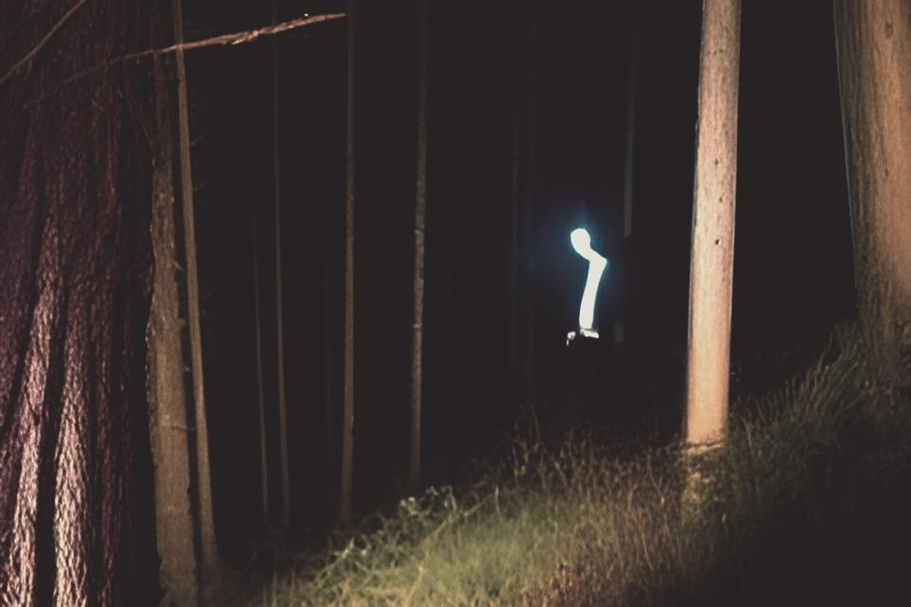
Это фотография испытания генератора плазмы, питаемого торсионными полями аномальной зоны. Автором снимка является изобретатель и почетный уфолог из Краснодара Василий Куколдунов. Испытания проводились в лесу рядом с дольменами Красной Поляны. По словам Василия, в этом месте находится сильнейшая в Краснодарском крае торсионная воронка. Снимки и описание эксперимента было присланы в штаб пермского Космосыска по почте в 1999 году, но статья по ним не была написана, поскольку мы надеялись встретиться с изобретателем лично. К сожалению, через год после этих событий Куколдунов бесследно исчез в том же лесу, проводя подобный эксперимент.

2. Далее следует теория, объясняющая зафиксированную аномалию и ее последствия, также можно объяснить связанные с ней последствия.

Пример:

Куколдунов специализировался на материализации энергии торсионных полей, пытаясь найти способы их применения в энергетической отрасли. Теоретически его исследования могли создать практически вечный источник бесплатной энергии. На снимке четко виден сполох сгустка плазмы, создаваемый неким прибором неизвестной нам конструкции, создание такого количества разогретого ионизированного газа требует огромную энергию, сравнимую с разрядом молнии.

Очевидно, что торсионная воронка обеспечила прибор необходимой мощностью. К сожалению, Василий боялся промышленного шпионажа и присвоения своих открытий сторонними людьми, поэтому держал в памяти все принципы и чертежи, из за чего мы не имеем возможности изучить даже примерную конструкцию прибора.

Исчезновение Куколдунова также представляет крайне таинственную историю — последний раз его видели, когда он направлялся к дольменам Красной Поляны, одет он был в черный комбинезон, за спиной был рюкзак с каким-то прибором, подключенным к комбинезону проводами. Поздним вечером того же дня группа туристов в районе дольменов слышала странные звуки, видела вдалеке вспышки света. После этого Василия никто не видел.

Это исчезновение наилучшим образом объясняется теорией портального предназначения дольменов, согласно которой дольмены использовались людьми прошлого как транспортные терминалы. И, хотя на данный момент все эти сооружения повреждены и не настроены, они все еще сохраняют связь с пространственной сетью. Возможно изобретатель смог создать устройство, открывающее проход внутри дольмена, но, к сожалению, не учел, что выходной портал скорее всего поврежден, и, как следствие, вероятнее всего, навсегда застрял в торсионной ячейке мнимого измерения.

3. Токсичная часть статьи. Одни группы уфологов очень любят в своих статьях опровергать или даже высмеивать теории коллег о тех же самых или подобных аномалиях. Назовем это “здоровой конкуренцией”.

Пример:

Конечно, у наших товарищей их группы К-Немо, как обычно, есть свое особенное мнение о пропаже Куколдунова, это естественно, ведь они люди “особенные” и видят мир немного иначе, чем мы, простые исследователи. Они не считают, что Василий открывал проход куда-то, да и дольмены, по их мнению, это устройства связи с внеземным разумом. У этих ребят вообще все аномальное, похоже, объясняется внеземным влияниям. Они думают, что Куколдунов построил усилитель телепатического сигнала, питаемый торсионной воронкой, вызывал корабль мудрецов со звезда Альдебаран и они забрали его к себе для обучения великим знаниям. Ну очень правдоподобно звучит, вам так не кажется, уважаемые читатели?

Ассоциация торсионной технологии транскоммуникации вообще считает, что Василия похитили нефтяные магнаты, чтобы не дать ему разрушить отрасль, создав бесплатную энергию. При этом, по их мнению, дольмены – это терминалы пси-энергетического мульти-волнового супер-компьютера, созданного древними техно-шаманами Гипербореи для борьбы с нашествием расы рептилий.

При необходимости фотография может быть прикреплена к каждому из трех разделов. Главное – проявляйте изобретательность в своих теориях, находите информацию в игровом мире, стройте по ней догадки и креативьте. Не страдайте излишним графоманством.

Паранормальщина
Цветной свет — не то, что видят ваши персонажи. Они лишь чувствуют эффект, и объясняют его на своё усмотрение.

Синий свет — “паралич контактёра.” Попав в него вы не можете двигаться и говорить, однако прекрасно всё понимаете и помните.

Зелёный свет — психическое воздействие. Попавший в него может получить внушение, жёсткость, длительность и запоминаемость — на усмотрение внушающего.

Красный свет — иррациональный страх. Вы ни за что не полезете в красный свет. Случайно попав в него вы сначала сбежите, а только потом подумаете .

Чёрно-пурпурный полосатый чип на вещи или на игротехе означает, что сего объекта для персонажей не существует. Но воздействия его будут ощущаться.

Не расписанные в правилах эффекты и состояния могут с вами произойти, если игротех сказал, или игрок предъявил некий соответствующий сертификат.

Приключения
Все вещи в игре, кроме специально обозначенных мастерами. Весь город в игре, но в Кондратово к вам никто не поедет. Ваши исследования могут расширить сам лор мира до невообразимого, и мы к этому готовы.

Если вы решили куда-то отправиться, но не уверены, что вас там ждут — сообщите об этом мастеру по заявкам. Да, тоже с помощью кнопочного телефона. Мастер ответит, когда и куда конкретно прибыть. Рассчитывайте на полтора часа от заявки до отыгрыша события.

Использование личных автомобилей — не приемлемо.

Снял — значок — вышел на паузу. Но можно зайти в игру полностью, и даже поселится в штаб-квартире, которую мы вам снимем.

Игровой валютой являются т.н. “баксы”. Баксы будут выданы игрокам на открытии игры.

Рукоприкладство
Ножи и тем более пистолеты — не то, что уместно в этой истории. Их не будет.

Чтобы избить человека, доходчиво озвучьте свои намерения, далее по правилам “боксёрской разминки”: удар это касание открытой ладонью плеча или бедра оппонента. После каждого попадания — расход. Пропустивший три удара — избит, теряет сознание на пять минут и получает +1 фингал, нешуточно угрожающий его репутации.

Фингалы на лицах пострадавших рисуются подводкой и носятся с честью в течение 5 часов. Чем разукрашеннее ваш собеседник — тем несерьёзнее звучат его слова его слова. При переполнении лица фингалами, допустимо наклеивать пластырь. Отыгрыш страданий побитого — на ваше усмотрение. Допустимо вместо рисования финала наклеивать пластырь.

Бессознательного гражданина можно привести в чувство раньше, плеснув в лицо водой, но без фанатизма.

